ПОРТФОЛИО
№  п/п | Наименование  параметра | Содержание
1. Общие сведения
1.1. | Фамилия | Лихоманова
1.2 | Имя | Алена
1.3 | Отчество | Игоревна
1.4 | Пол | женский
1.5 | Год рождения | 2001
1.6 | Семейное положение | Не замужем
1.7 | Адрес электронной почты | lixamanka2001@gmail.com
1.7.1 | Номера телефонов для связи | +7 (915) 995 04 64
1.8 | Наименование  образовательного учреждения,  в котором обучаетесь  Наименование специальности, профессии, по которой обучаетесь;  Присваиваемая  по окончании учебного заведения квалификация | Государственное профессиональное образовательное учреждение Ярославской области Ростовский педагогический колледж  Специальность – 44.02.01 Дошкольное образование  Квалификация – Воспитатель детей дошкольного возраста
1.9 | Курс обучения | 4
1.10 | Дополнительная рабочая профессия, полученная  (получаемая) в данном образовательном учреждении | Не имею
1.11 | Предполагаемый  год окончания учебного заведения | 2023 год
1.12 | Фото
2. Результаты обучения
2.1 | Успешность освоения  общеобразовательных предметов | Наибольшая успешность показана в освоении истории, географии, информатики.
2.2 | Успешность освоения предметов профессиональной направленности | Наиболее удается освоение всех профессиональных предметов.
2.3 | Участие в конкурсах (олимпиадах, фестивалях) профессионального мастерства, научно-практических конференциях | Во время обучения в колледже приняла участие в конкурсе "Учитель дефектолог - профессия будущего" (Ярославль, 2023); во всеросийской олимпиаде «ВТОРАЯ МИРОВАЯ ВОЙНА» (Ростов, 2020); приняла участие во Всероссийских массовых соревнованиях по спортивному ориентированию «Российский азимут - 2021» (Ростов, 2021); в конкурсе лидеров студенческих групп «Битва Старост 2023» (Ростов, 2023), также награждена за вклад в развитие студенческого самоуправления (Ростов, 2022)
2.4 | Наличие других специаль-ностей/профессий (указать наименование учебного заведения, специальность/ профессию, год окончания) | Не имею.
2.5 | Занятия в кружках, секциях, клубах, на курсах и т.д. | Занималась в музыкальной школе Республика Коми горд Инта специальность фортепиано.  Занималась волонтёрским движением "Доброе сердце" и «Российское движение школьников».
2.6 | Опыт работы, включая производственную практику, работу в учебной фирме, учебном центре, учебно-производственном предприятии, других орга-низациях и пр., период работы, освоенные компетенции | Детский сад 2 "Светлячек" город Инта Республика Коми - была уборщица, младший воспитатель, кухонный, прачка  Прошла производственную практику ПМ01 "Организация мероприятий направленных на укрепление здоровья ребенка и его физического развития"  Курсовая работа "Организация песочной терапии в работе с детьми дошкольного возраста"  ПМ 02 "Организация различных видов деятельности детей"  ПМ 03 "Организации занятий по основным общеобразовательным программам дошкольного образования"  ПМ 04 "Взаимодействие с родителями (лицами их заменяющеми) и сотрудниками образовательной организации"  Летняя практика по ПМ 02 "Организация различных видов деятельности детей".  Работаю воспитателем в детском саду № 5 «Серпантин»
2.7 | Темы выполненных курсовых и дипломных работ, проектов; полученные оценки | Проект "Профессия мечты" 5  Выполняю ВКР "Организация песочной терапии в работе с детьми дошкольного возраста"  Курсовая работа "Организация песочной терапии в работе с детьми дошкольного возраста" 5
2.8 | Деловые и личные качества | Самостоятельность, ответственность, коммуникабельность, эмоциональность, аккуратность, добрая, весёлая, работоспособность, активная
2.9. | Интерес к получаемой профессии/ специальности | Работа в сфере дошкольное образование дает мне много интересного опыта и знания. Мне нравится эта профессия, потому что я люблю работать с детьми. Я чувствую себя легко среди детей. Мне нравится давать им новые знания. Нравится приходить в садик и видеть их добрые и яркие глаза при встрече
3. Дополнительные сведения
3.1 | Навыки работы на компьютере | Уверенный пользователь.
3.2 | Владение иностранными языками | Английский язык, читаю и перевожу со словарем.
3.3 | Наличие водительских прав | Не имею.
3.4 | Хобби, занятия общественной и политической деятельностью | Фотоискусство, рисунок, люблю делать украшения из бисера, люблю делать оригами, готовить люблю. Закончила музыкальную школу в 2018 году. Волонтер.
4. Профессиональные планы и намерения
4.1 | Готовы ли Вы работать во время обучения? | Да
4.2 | Где и кем Вы хотели бы работать по окончании учебного заведения? | Педагог дошкольного образования.
4.3 | Где и по каким вопросам Вы хотели бы пройти стажировку, дополнитель ное обучение, профессиональные пробы во время обучения или после него? | Я хочу пройти курсы дефектолога или логопеда, органы опеки и потом в институт для повышения профессий.
4.4 | На какую заработную плату Вы претендуете по окончании учебного заведения? | От 30 000 рублей.
4.5 | Какие перспективы в выбранной сфере деятельности Вы видите в своем городе, районе? | Перспективы работы в сфере дошкольное образование в нашем городе неплохие. Хоть сейчас и маленькая рождаемость, но в нашем городи большие очереди в детские сада.
5. Приложения
5.1 | Приложения | Приложение 1. Диплом Всероссийской олимпиады «ВТОРАЯ МИРОВАЯ ВОЙНА».  Приложение 2. Диплом за активное участие во Всероссийских массовых соревнованиях по спортивному ориентированию «Российский азимут - 2021»  Приложение 3. Почетная грамота за вклад в развитие студенческого самоуправления  Приложение 4. SKILLS PASSPORT ПАСПОРТ КОМПЕТЕНЦИЙ  Приложение 5. Грамота за участие в конкурсе лидеров студенческих групп «Битва Старост 2023»  Приложение 6. Принимаю участие в конкурсе "Учитель дефектолог - профессия будущего". Эссе и пост.

ПРИЛОЖЕНИЕ 1

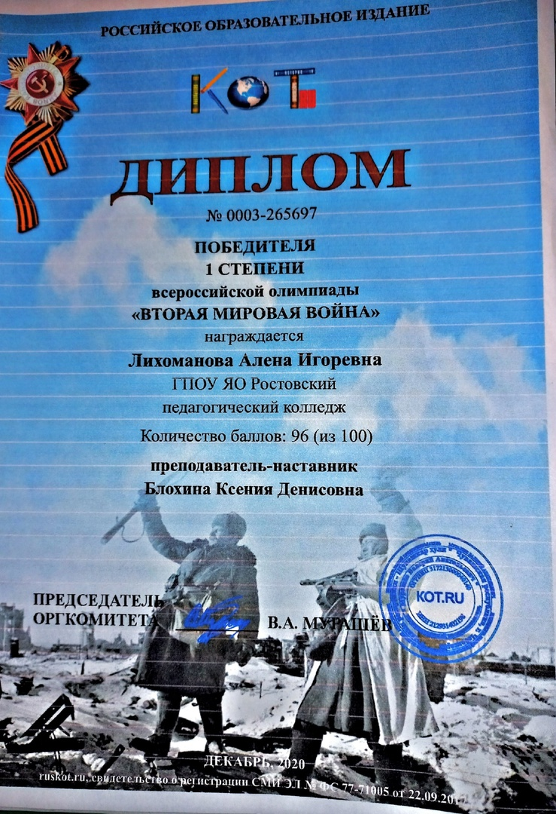
ПРИЛОЖЕНИЕ 2.

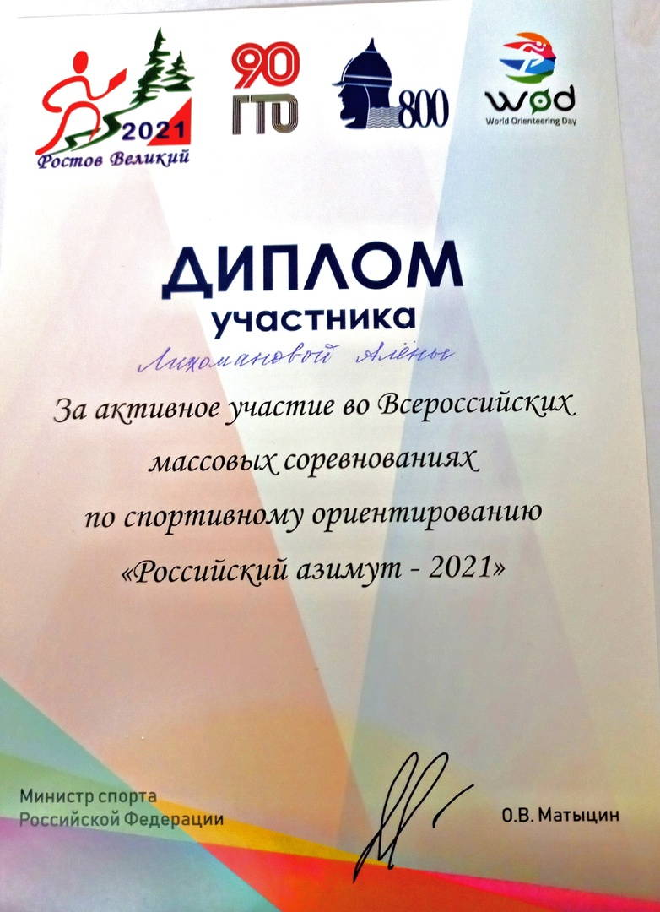
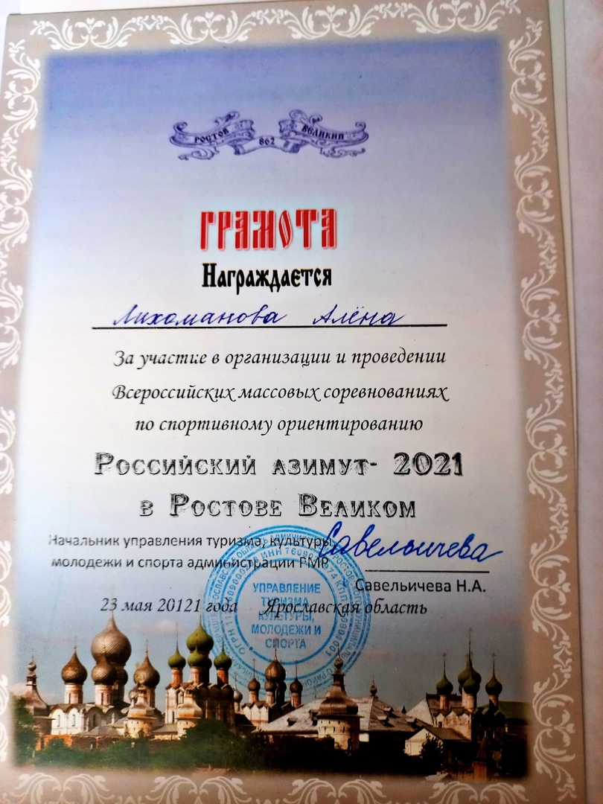

ПРИЛОЖЕНИЕ 3.

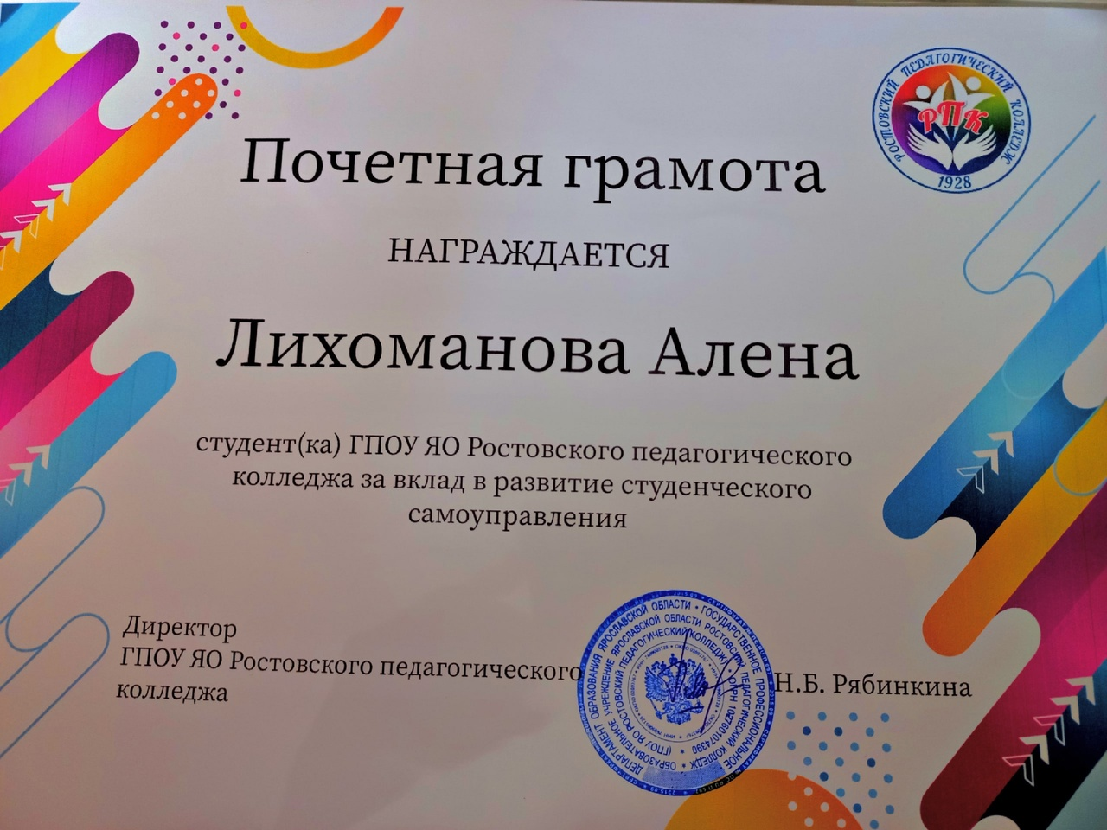

ПРИЛОЖЕНИЕ 4.

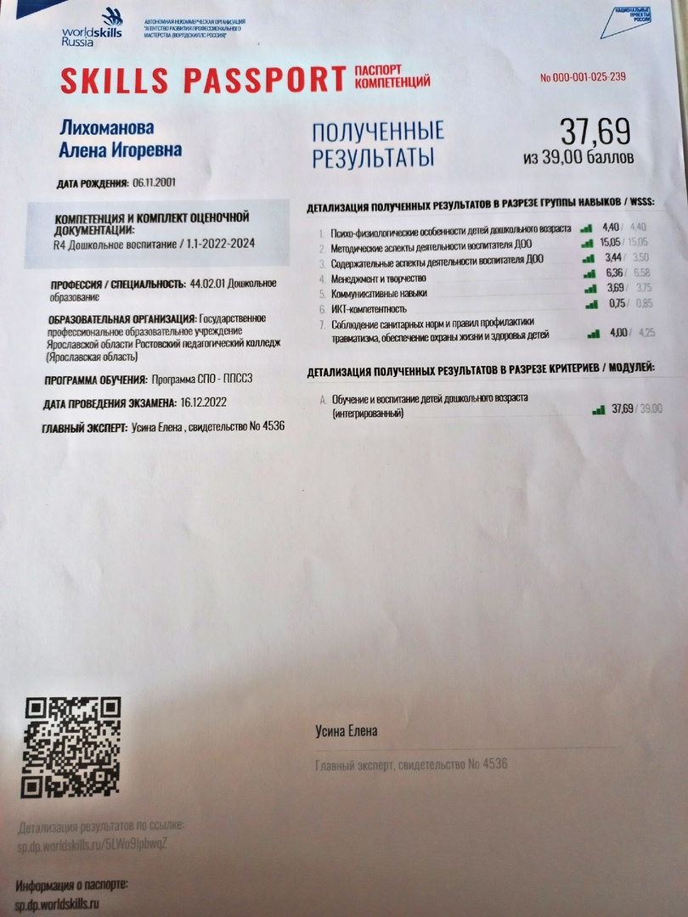

ПРИЛОЖЕНИЕ 5.

